Picture isbn.gif

KAPITEL 7 GRAVITATIONEN | CHAPTER 7 GRAVITATION

- Inledande diskussion  - Den nya teorin | Introductory discussion The new theory
Picture gravit. gif
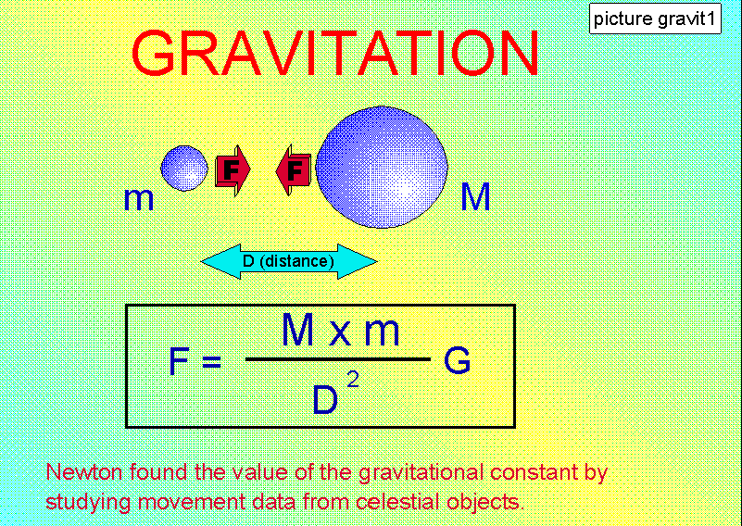

Inledande diskussion | Introductory discussion
I detta kapitel skall vi behandla gravitationsprocessen i termer av en inflödesprocess av materia i materiella kroppar, med en hastighet över tid lika med Hubble's konstant H.Orsaken till detta flöde är den fria termiska strålningen av 2.7 Kelvin som är känd under namnet "den termiska bakgrundsstrålningen".  Newton var den förste person som förstod att celesta objekt var påverade av osynliga krafter, samma kraft som attraherar jordbundna objekt till jordens yta. Men hjälp av astronomiska data för planeter och stjärnor formulerade han sin gravitationslag för kraften mellan massaobjekt. Det ges av den kända relationen : | In this chapter we shall treat the process of gravitation in terms of an inflow process of matter into material bodies, with a rate over time equal to the Hubble's constant H. The cause of this flux is the free thermal radiation in space of 2.7 Kelvin known as "the thermal background radiation of space".  Newton was the first man who understood that celestial objects were effected by an invisible force, the same force which attracts earth-bounded objects to the surface of the earth. With the aid of astronomical data for planets and stars, he formulated the gravitation law of force between massed objects. It is given by the known relation :

============================================== 7.01A
Newton's original formula for the gravity force
F = M1. M2 .G/D²
Where M1, M2 are the two masses involved, G is the gravity constant, D is the distance between the two bodies and F is the mutual gravity force acting on each body.

Formeln visar att den attraherande kraften mellan två objekt står i direkt proportion till produkten mellan deras massor och i omvänd proportion till kvadraten av det relativa avståndet mellan dem, multiplicerat med en kosmisk konstant G, gravitationskonstanten, bestämd av Newton själv på empirisk grund.  Vanligtvis upplever vi den gravitationella kraften som en mycket starkt kraft i jämförelse med andra kända krafter i naturen. Emellertid, i absoluta termer är gravitationskraften den svagaste av dem alla. Om vi, som exempel, beräknar den kraft som utvecklas mellan två lika stora massor, först i avseende på gravitationskraften och därefter i avseende på den elektrostatiska kraften utvecklade på samma avstånd, kommer vi att finna en stor avvikelse. I syfte att något belysa detta faktum gör vi en liten beräkning av förhållandet mellan dessa båda krafter. Vi tar två elektroner som utgångspunkt.  Genom att använda oss av Coulombs kraftlag erhåller vi : | The formula asserts that the attracting force between two objects is in direct proportion to the product of their masses and in inverse proportion to the square of the relative distance between them, multiplied by a cosmic constant G, the gravity constant, determined by Newton himself on an empirical basis.  Commonly, we experience the force of gravity as a very strong force by comparison with other force effects known in nature. However, in fact, the force of gravity is the weakest force of them all. If we, for instance compute the force developed on the same piece of matter, firstly in respect to the gravitational force and then in respect to the electrostatic force actuated at the same distance, we will find a large discrepancy. With purpose of eludicating this fact, we may make a small calculation of the force relationship between these two kinds of forces. We take two electrons as our references.  By using Coulomb's law of force we get :

============================================== 7.02A
The force between 2 electrons on the mutual distance D :
Fe = e ²/(4. π.εo.D²) = 2.3E-28/ D²
Where e = 1. 602 177 33 (49)E-19 As, π =3.141 593, εo =8. 854 187 817E-12 F.m-1, D is the distance between the electrons and Fe is the force acting on each electron.
där vi har använt oss av MKS enhetesystem. Från Newtons gravitationslag 7.01A har vi att : | Where we make use of the MKS unit system. From Newton's law of gravity 7.01A, we have :

============================================== 7.02B
The force developed between two electrons by the gravity force on the mutual distance of D :
Fg = me².G/D²
Where me = 9,109 389 7(54)E-31 kg, Fg is the gravity force developed

Sålunda blir relationen mellan dessa båda krafter : | Hence the relation between these two forces is :

============================================== 7.03A
The relationship between the electromagnetic force and the gravity force as related to two electrons on a mutual distance D from each other :
Fe/Fg = 2.3E-28/5.53E-71 = 4E42

Det är väl känt att Newton aldrig själv föreslog någon källa eller orsak till gravitationskraften. Han accepterade att denna kraft var av kosmisk natur, en verkan på distans som av någon okänd anledning är inbyggd i naturen och som verkar på all materia. Trots alla ansträngningar sedan dess så kvarstår denna djupa naturens hemlighet som en olöst gåta.  En anmärkningsvärd egenskap hos G-kraften är att denna kraft ej syns vara påverkad av några yttre egenskaper hos materien, som exempelvis, kemisk struktur, värme, massatäthet, elektrisk eller magnetisk laddning, aggregationstillstånd (solid, flytande eller gasformigt tillstånd), energiinnehåll, rörelsetillstånd och så vidare; hur som helst inget annat än innehållet av massa i de kroppar som är involverade samt deras inbördes avstånd dem emellan.  Dock kanske det finns undantag. Nyligen har man funnit indikationer på mycket små avvikelser mellan gravitationell påverkan mellan lättare och tyngre grundämnen, en upptäckt man gjort genom att upprepa Roland von Eötvös' experiment från 1889.  Om detta är riktigt upphäver det giltigheten hos en av Einsteins grundhypoteser för sin gravitationsteori, vilken relaterar till en perfekt ekvivalens mellan trög massa och graviterande massa.  Det finns också förslag att gravitationskraften ej är konstant utan varierar med tiden. Till exempel innehåller Dirac's teori från 1938 ett sådant förslag. Emellertid har inga experiment hittills kunnat styrka detta.  Inom modern fysik försöker man att förena partikelfysiken med de olika krafter som existerar inom den fysikaliska världen,  Ide'n är att gravitationskraften förorsakas av växelverkande partiklar, gravitinos, på ungefär samma sätt som fotoner genererar elektromagnetiska växelverkande krafter. Inte ens dessa teorier har varit framgångsrika. | It is well known that Newton himself never suggested any origin and cause of the force of gravity. He accepted that this force was of cosmic nature, an "action at -a -distance", activated by some unknown physical mechanism inherent in the nature of matter. In spite of all efforts since the days of Newton, this deep secret of nature still remains unsolved.  A remarkable property of the G-force is that this force does not seem to be activated by any known properties of matter: as for example, chemical structure, heat, mass density, electrical or magnetic charge, state of aggregation (solid, liquid or gaseous states), content of energy, state of motions, and so on ; or in any way other than the content of mass of the bodies involved and the mutual distance between them.  However, perhaps there are exceptions. Recently, there have been found indications on that there are some very small discrepancies between the force activated on lighter and heavier ground elements, discovered by repeating Roland von Eötvös' experiments of 1889.  If that is true, it will destroy one of the basic hypothesis of Einstein's general theory, which relates to the perfect equivalence between inertial and gravitating mass.  There exist also suggestions that the gravitational force is not a constant according to time. For instance, Dirac's theory of 1938 contains such a supposition. However, experiments have not confirmed it.  In modern physics one tries to connect particle physics with the existence of different kinds of forces existing in the physical world, including the force of gravity. There are ideas that the gravity force is caused by inter-mediating particles, gravitinos, in a similar way to that in which photons create electromagnetic interaction forces. Not even these theories have proven successful.
DEN NYA TEORIN | THE NEW THEORY
En viktig orsak till att gravitationens gåta ej har fått sin slutliga lösning är kanske den att gravitationen är av mycket komplex natur där så många andra processer av elementär natur är inblandade i den slutliga lösningen.  Vår uppfattning är, att denna kraft emanerar från ett fritt termiskt eller elektromangetiskt fält i space, som stör rörelsen i elementära partiklar i "vanlig materia" genom en inflödesprocess. Vi identifierar denna termiska bakgrunds- stålning till 2.7K och med en inflödesfrekvens lika med Hubbles konstant H,med ett ungefärligt värde lika med 2.5E-18 s-1. Inbegripet i denna process är även antagandet att ljus är partiklar på vilka Newtons lagar kan tillämpas. Detta innebär, att elektromagnetisk strålning som träffar ytan av partiklar (materia) skapar impulskrafter liksom även termiska effekter i materien.  Med hjälp av Stefan Boltzmans lag börjar vi med att konvertera den mekaniska impulsenergin av det termiska fältets inflöde till storheter av mekanisk energi i enlighet med relationen : | One important reason why the riddle of gravity has not yet been finally solved is perhaps that this force is of a very complex nature and where so many other processes of fundamental physical nature are involved in its final solution.  Our basic idea is that the force emanates from a free thermal or electromagnetic field in space, disturbing elementary particles in "ordinary matter" by an inflow process. We identify this filed as the thermal background radiation of 2.7K and the rate of inflow by Hubble's Cosmic constant H, with an approximative value of 2.5E-18 s-1. Also involved as a basic hypothesis is that light is made up of pure particles having mass, meaning that all of Newton's fundamental laws work on them. That means that light hitting the surface of a particle will create impact forces as well as even thermal energy on them.  With the help of Stefan Boltzman's law, we begin by converting this mechanical impact energy inflow of the thermal field to entities of mechanical energy according to :

============================================== 7.05A
In Stefan Boltzman's law temperature can be converted to mechanical power in accord with the following formula :
dP/ dA = T⁴ . S
where dP is the developed mechanical power, dA is the area on which the thermal energy act, T is the temperature of the medium i Kelvin and S is the Stefan Boltzman's constant equal to 5.6703E-8 in the MKS(A) unit system

picture pgravit2.gif
Some physical factors involved in the gravity process
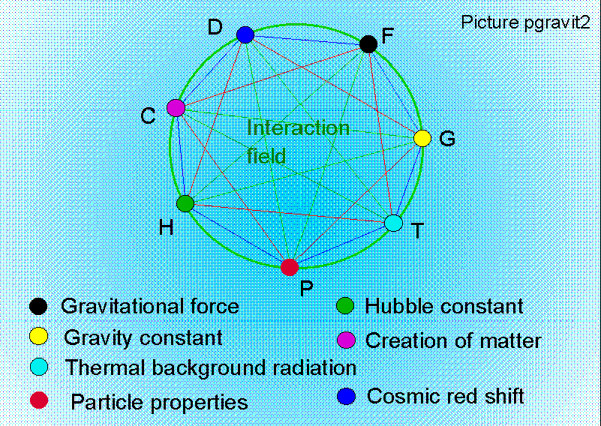

Om den inflödande mängden materia från det kosmiska fältet per enhetstid betecknas med symbolen dm, och den hastighet med vilken materia växelverkar med en elementär partikel betecknas med v, kan vi beräkna den mekaniska energin som genereras av den inflödande materian till: | If the inflow amount of matter during each time unit, is denoted by the symbol dm, and the velocity by which this matter interacts with an elementary particle is denoted by v, we can compute the mechanical energy generated by the inflow matter as :

============================================== 7.06A
The mechanical power from an inflow of matter dm, during time dt, with velocity v :
dP = 1/2.(dm/dt).v²

Vi antar här att den växelverkande hastigheten hos inflödetär lägre än ljusets hastighet, c. I ett sådant fall är Newtons formel för kinetisk energi giltig. Den allmänna hydrodynamiska formeln för materiellt inflöde över en yta dA, som funktion av tätheten qf, hastighet v, och tiden dt, är då given av (se 1.37A) : | We suppose here that the interacting velocity of the inflow matter is lower than the limit velocity of light, c. In this case Newton's formula for kinetic energy is valid. The common hydro mechanical formula for a material inflow over area dA, as function of flowing density qf, velocity v, and time dt, is given by (se 1.37A) :

============================================== 7.06B
dm = v . qf . dA . dt

Vi sätter in resultat från 7.06A i 7.06B och erhåller: | We insert the result of 7.06A into 7.06B and obtain :

============================================== 7.06D
Equality between 7.06A and 7.06B
dP/dA = 1/2. qf . v³

Vi kombinerar 7.05A med 7.06D och erhåller då : | We combine 7.05A with 7.06D, obtaining :

============================================== 7.06E
Solving out the thermal mass field density,
qf = 2.T**2.S/v³

picture pgravit3.gif
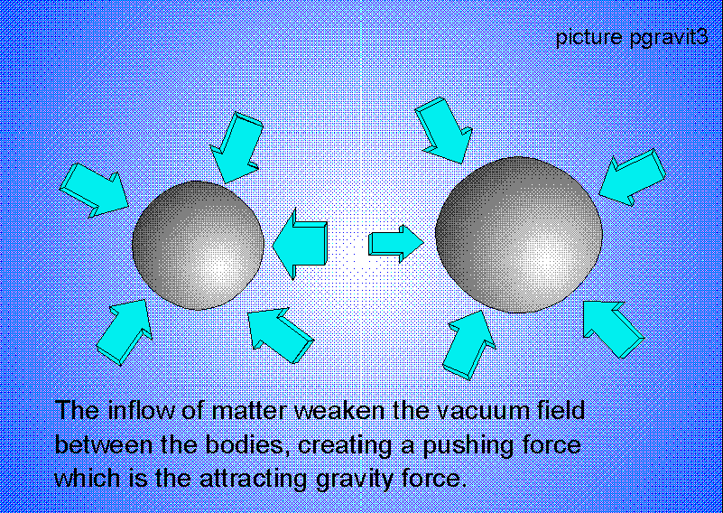

Nu har vi sålunda ett uttryck som ger relationer mellan massadensiteten qf, hos det termiska fältet T, som funktion av hastigheten v, och Stefan Boltzmans konstant S.  Nästa steg är att finna ut en process där den inflödande materien från det termiska fältet reagerar med de elementära partiklarna i "fast materia". Massan i "normal materia" består i huvudsak av protoner och neutroner, massan hos alla elektroner är försumbar i detta avseende.Det är därför en naturlig tanke att den växelverkande hastigheten v, är lika med eller nära lika med protonens spinnhastighet och att den inflödande materien skapar störningar i spinnrörelsen hos dessa elementära partiklar, i sin tur förorsakande en retarderande effekt på dem. Sålunda orsakar en träff av en slumpmässigt inkommande elektromagnetisk partikel från fältet (en foton) i första steget en störningseffekt som retarderar spinnrörelsen och som en sekundär effekt en absorption av materia från den omgivande rymden (space med densiteten 1/εo= 1E11 kg/m(3)). Vidare skapar denna absorption av materia omkring en kropp en motsvarande avsaknad av materia runt kroppen och denna effekt sprider sig i omgivningen så att en annan kropp på distans då utsätts för en skjutande (pushing) effekt.  Vår hypotes är, att denna mängd materia dma, absorberas av kroppen med massan m, under tiden dt. Under tiden T, har kroppen absorberat sin egen massa. Vi kan uttrycka detta genom följande analogi : | Now we have an expression that provides relations between the mass density qf, of the thermal field T, as function of interacting velocity v, and Stefan Boltzman's constant S.  The next step is to find a process by which the inflow matter from the thermal field reacts with elementary particles in "solid matter". Mass in "normal solid matter" mainly consists of protons and neutrons, the mass content of all electrons being negligible in this context. It is therefore here natural to state that the interacting velocity v, is equal to, or nearly equal to, the spinning velocity of a proton and that this inflow matter will create disturbances in the spinning movement of these fundamental particles, causing a slowing down effect on them. Hence, each hit of a randomly inflow electromagnetic particle from the field (a photon) in the first step will cause a disturbing effect which is a retardation of the spinning movement and as a secondary effect, an absorbing of matter into the surrounding space (space density 1/εo= 1E11 kg/m(3)). Furthermore, this absorption of matter will create a corresponding absence of matter around the body and this effect is spread in the vicinity, disturbing another mass body situated at some distance from it by a pushing effect.  Our hypothesis is that a mass quantity of dma, is absorbed by the body of mass m, during time dt. During time T, the absorbed mass constitutes the mass of the body itself. We can express it by the following analogy :

============================================== 7.08A
Change of mass is in direct proportion with time. During a period time T the mass content of a body has been doubled
dt/τ = dma/m

Vi betecknar relationen dt/τ med symbolen R, vilken då representerar den frekvens med vilket massakroppen dubblerar sitt massainnehålli det graviterande fältet. Detta ger : | We designate the relation dt/τ by the symbol R, representing that frequency by which the mass body doubles its mass content in the gravitational field. This gives :

============================================== 7.08B
The "rate" R of inflow matter
R = (dma/m).dt

Vi antar nu att inflödet av materia per tidsenhet står i relation till Hubblekonstanten, H. H=1/τ är den period varunder inflödet av materia till en partikel motsvarar partikelns egen massa, men eftersom massan då ökar hela tiden, blir inflödesfunktionen inte linjär med tiden, utan en något exponentiell funktion mätt under extemt långa tidsperioder. | We now assume, that the inflow of matter per time unit stands in relation to the Hubbleconstant H. H=1/τ is the time periode were the inflow of matter to a particle corresponds with the particle's own rest mass, but because the mass all the time will grow, the inflow function will not be linear with time, more like an exponential function.
Vid tiden t= 0 ; m= m0  Vid tiden t= 1 ; m= 2*m0  Vid tiden t= 2 ; m= 4*m0  Vid tiden t= 3 ; m= 8*m0  Sålunda bör den konventionella Hubble-formeln omskrivas något: | At time t= 0 ; m= m0  At time t= 1 ; m= 2*m0  At time t= 2 ; m= 4*m0  At time t= 3 ; m= 8*m0  Hence, the conventional Hubble-formula can be re-written:

============================================== 7.09A

d λ= λο R . t = λο Ho . t . 2^{(Ho.t)}
R = Ho . 2^{(Ho.t)}

picture pgravit6.gif
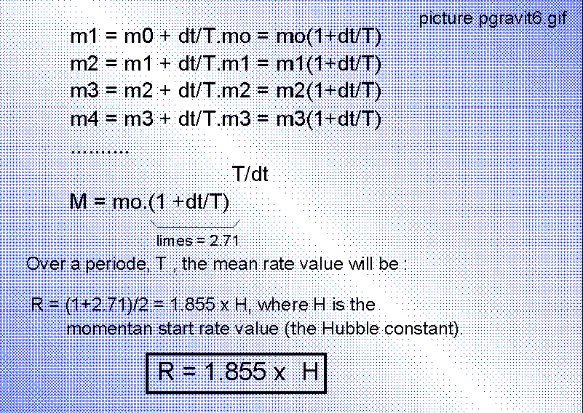

Vid korta avstånd då t<1/H gäller att R=H approximativt. Vid t= 0.5*1/H är R = 1.41.H approximativt. Inflödeshastigheten kan således förmodas vara något större än värdet på Ho.  Vid inflöde av materia från space uppstår en retardationseffekt hos spinnet av en partikel. Retardationseffekten hos spinrörelsen i materien står i relation till: | At short distances when t<1/H the relation R=H will be true approximately. At t= 0.5 *1/H, R=1.41*H approximative : Hence, the inflow rate is assumed some larger than the value of Ho.  At the inflow of matter from space, a retardation effect is achieved of a particle. The retardation effect of the spin movement of matter stand i relation to :

============================================== 7.09C
dma/ mp = dv/v = R.dt
dma = R.dt. mp
where mp is the proton or the neutron mass

där vi noterar vilomassan hos protonen med mp, och retardationen hos hastigheten med dv.  Genom att använda oss av vår inflödesformel 1.37A, erhåller vi den absorberade massan, dma: | where we denote the rest mass of a proton by mp, and the retardation of velocity derivative as, dv.  By using our inflow mass formula 1.37A, we put the absorbed mass dma equal to :

============================================== 7.09D
The inflow mass towards the area of a proton (or a neutron) during time dt, with interacting area Ap and where the inflow velocity of that matter is v :
dma = qf.Ap.v.dt
Kombination av 7.09C och 7.09D ger : | Combination of 7.09C and 7.09D gives :

============================================= 7.10A
R.dt = qf.Ap.v.dt/mp
R = qf.Ap.v/mp
qf = R.mp/(Ap.v)

Nu har vi funnit två uttryck, 7.06E och 7.10B för det termiska fältet med massadensiteten qf. Vi kombinerar dessa båda uttryck och löser ut hastigheten v, till : | We now have found two expressions, 7.06E and 7.10B for the thermal field mass density denoted by qf. We combine these two expressions and solve out the interesting velocity v, to

============================================== 7.10C
The gravity field inflow velocity to a particle of matter :
v = sqrt(2.T⁴.S.Ap/(R.mp))

Det sista steget är att härleda Newtons gravitationslag. Vi använder oss då av hypotesen att massa absorberas av materien i gravitationsprocessen. Vår grundhypotes är att materia absorberas med frekvensen R, enligt ekvation 7.08B ovan, approximativt lika med H.  Vi börjar med att beräkna inflödet av materia till en kropp med totala viktinnehållet av materia, M1, och som har en total växelverkande area, A1. Med hjälp av vår massflödesformel erhålles: | The last step is to deduce Newton's gravitational Law of Force. We make use of our hypothesis of the absorption effect of matter in the gravitational process. Our base hypothesis is, that matter is absorbed at a rate R, according with equation 7.08B above, approximative equal to H.  We begin by computing the total inflow of matter to a body with a total weight constant of matter M1, and having the total interacting area, A1. By our mass flowing formula we get:

============================================== 7.11A
The mass inflow during time t to an arbitrary mass body with initial mass M1
dM1 = qx . A1 . t.v

vilket är I samstämmighet med inflödesformlerna 7.09C : | Which is in agreement with the inflow formulae 7.09C :

============================================== 7.11C
M1 . R . t = qx . A1 . t . v
M1.R = qx . A1 . v
Från detta resultat kan vi beräkna inflödet mycket nära begränsningsytan för M1, vilket ger | From this result we can calculate the inflow density very near the limiting area of M1, giving :
============================================== 7.11D
The gravity mass inflow density at the center of a mass body M1
qx = M1 . R/(A1 . v)

Emellertid kommer denna massadensitet att avta som funktion av avståndet. Den inflödande massan kommer att sprida sig över en inflödesarea på avstånd D, lika med Ad= 4.Pi.D**2 vilket ger fältmassadensiteten på detta avstånd lika med: | However, this mass density will decline as a function of distance. The inflow mass will be spread over an inflow area at distance D, equal to, Ad= 4.Pi.D**2 giving the field mass density at this distance equal to :

============================================== 7.12A
The gravity field mass density on distance D from the mass center point of a body M1 :
qd = qx . A 1/ Ad . M1 . R/(v. Ad)

En annan kropp M2, som befinner sig i en punkt D, kommer p.g.a. massan, M1, att påverkas av ett negativt inflöde emedan M1, stjäler massa från M2. Vi beräknar detta negativa inflöde till: | Another mass body M2, situated in a point D, because of the absorbed mass in M1, will be effected by a negative inflow since M1 steals mass from M2. We compute this negative inflow to :

============================================== 7.12B
The inflow negative mass as measured at point on distance D, from the other mass point M1 :
dM2 = qd . A2 . t . v
A2 = (M2/mp).Ap

där A2, är den totalt växelverkande arean för M2, som är lika med massan dividerat med antalet protoner multiplicetat med protonens begränsande area. Vi multiplicerar båda sidor med inflödeshastigheten v, vilket ger : | Where A2, is the total interacting area of M2, which is the body mass divided with the proton mass multiplied with the proton limiting area. We multiply both sides by the inflow velocity v, giving :

============================================== 7.12C
dM2 . v = qd . A2 . t . v**2 = F . t

Genom att använda resultat från 7.12A erhålles: | By using results from 7.12A is achieved:

============================================== 7.12D
The gravity force as calculated from our theory :
F = (M1.M2/D²).(R.Ap.v/(4. π. mp))

Genom att jämföra detta resultat med Newtons gravitationslag kan vi identifiera uttrycket inom parentesen som Newtons gravitationskonstant G'. Sålunda: | Comparing this result with Newton's gravitational law of force, we can identify the expression within the parenthesis bracket as Newton's gravity constant G'. Hence :

============================================== 7.13A
The gravity constant G' as calculated by out gravity theory
G' = (R.Ap.v/(4.π .mp)

Variabeln Ap, är okänd för oss, men om vi betraktar protonen som en toroid så har en sådan form begränsnings ytan (se 2.20C) : | The variable Ap, is unknown to us, but if regarding the proton as having shape of a thorus with the limiting area of (se 2.20C) :

Picture Pgravit7.gif
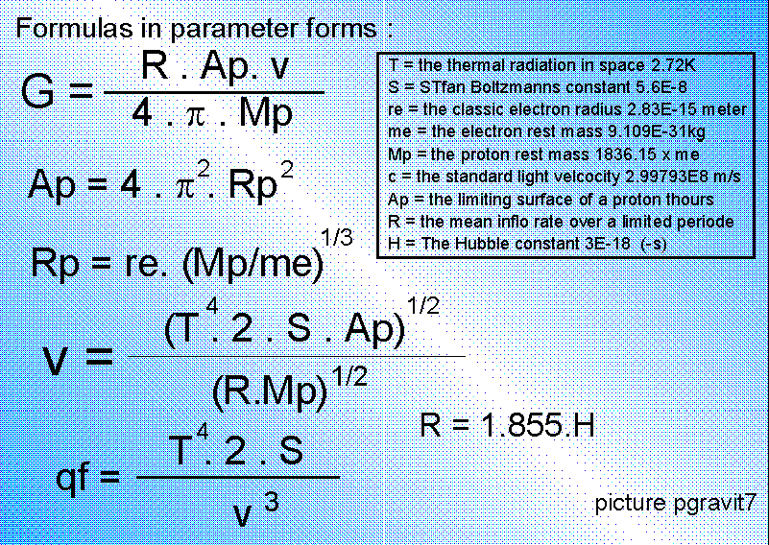

R=1.855.H  S=5.6703E-8  T=2.7K  re=2.8179380(70)E-15  me =9.109534(47)E-31  c= 2.99792458(1.2)E8  mp=1836.15152(70) x me  G=6.6720(41)E-11  H=2.5E-18 | Appr. on short distances  Stefan Boltzman's constant  Thermal background temp  Classic electron radius  Electron rest mass  Light velocity in vacuum  Proton rest mass  Newton's gravity constant  Hubble's constant (appr)

Det senaste värdet på "universums ålder" såsom tolkat från modern Kosmologisk teori, är 13 billioner ljusår. Detta motsvarar värdet 2.5E-18 -s ca på Hubblekonstanten. Vår teori ger ett mycket nära värde på gravitationskonstanten, i området 6->7E-11 att jämföra med med det exakt uppmätta enligt ovan.  Se även hjälpprogram "GRAVITY.PAS" för beräkning i appendix. | The latest value of "the age of the universe" as treated by modern cosmological theory, is 13 billions of light years. That correspond with a value of the Hubble constant of 2.5E-18 -s. Our theory gives a very near value of the gravity constant, in the area of 6 ->7E-11 to be compared with the exact measured value as given above.  Even see the help calculation program "GRAVITY.PAS" in appendix.

============================================== 7.14B
The gravity constant expressed in a concentrated analytical form :
G=2.π².sqrt(2.S.R/mp). (re³/me).T²
Where R= H x 1.855 appr.
For figures given our calculated value of the G-constant is 6.27E-11

========================================================== 7.14B
Observera att gravitationskraften ej i grunden är en masskraft utan en ytkraft, såsom verkande på ytan av varje elementarpartikel, i första hand då på protoner och neutroner. Gravitationens proportionalitet med massa sammanhänger då med att kraften då står i relation till antalet protoner som G-fältet växelverkar med. Av denna anledning är det tänkbart att gravitationseffekten på andra partiklar, exempelvis elektroner, fotoner osv är en annan än den normala växelverkan, liksom även på täta atomkärnor där protonerna ligger tätt packade. I det sistnämnda fallet bör då G-kraften bli något lägre för täta atomkärnor, jämfört med enklare kärnor. | Here observe, that the gravity force basicly not is a mass-force but a surface force, as acting on the surface on each elementary particle in matter. The proportionality to the mass content then only is a result of the fact that mass of a body stand in proportion to the number of protons on which the G-force interact with. Of this reason it's plausible that the G-force effect on other elementary particles, as for example electrons and photons, is different, as well as for heavy atomic cores where the protons are tight packet. In the last case then the G-force may be some lower than compared with lighter atomic corer because of a slight screening effect between individual particles in the core.

Added text Date: 3/7-2003

There is a clear relationship between the gravity constant G and the Hubble constant H. It is here assumed that creation of new matter in Universe is due to a condensations process from vacuum space into matter with an inflow rate of factor H, corresponding to the newly measured and determined value of the “Universe’s age” of 13.7 billion years. Then the H = 1/(365 x 24 x 60 x 60 x 13.7E9) = 2.314583356E-18).
The given value of G = 6.672 59(85)E-11
Added picture 30/10-2003
Picture pic710xx.gif
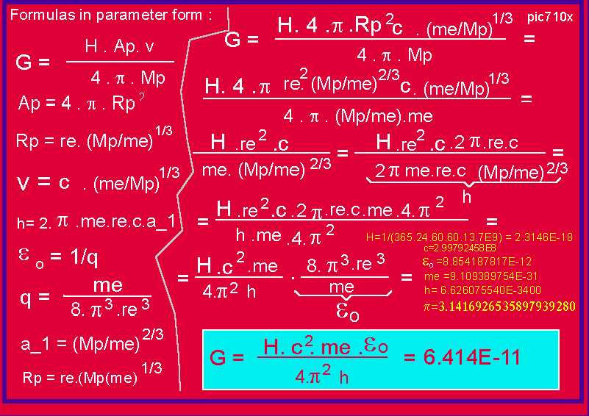

Det kosmiska röd skiftet från avlägsna galaxer |  | The Cosmic red shift from distant galaxies
Tanken att gravitationen är orsakad av en inflödesprocess av materia till vanlig materia baseras här på en växelverkan med elementära partiklar, i huvudsak protoner och neutroner. Det är inte klargjort huruvida denna process även kan tillämpas på all materia, till exempel sådana partiklar som elektroner och fotoner, men vi antar dock här att gravitationsprocessen preliminärt gäller för all materia. Vi kan då angripa vissa klassiska problem inom kosmologin som då kan lösas på ett attraktivt sätt. Sådana problem är bl.a  - Rödförskjutningen av ljus från avlägsna kosmiska objekt;  - Olbers paradox;  - skapelsen av ny materia i ett pseudo "steady state" universum.  Den kosmiska rödförskjutningen från mycket avlägsna kosmiska objekt kan då tolkas som en nedromsningseffekt hos ljus som färdats mycket långa avstånd (vi använder modellen av ljus som en materiavåg, ej som en etervåg).  Våglängden hos materievågen är konstant men frekvensen kommer att variera i proportion till nedbromsningseffekten på ljuset, sålunda : | The idea that the gravity process is founded on an in-flowing process in ordinary matter is here based on an interacting process with mainly elementary particles of protons and neutrons. It is not clear that the process can be applied to all sorts of matter, for instance light particles such as electrons and photons, but if we suppose that the gravity process is the same for all kinds of matter, some old classical problems of cosmology can be solved in an attractive way. Such old problems are :  - the red shift from distant celestial objects;  - Olbers's paradox;  - the creation of new matter in a pseudo "steady state" universe.  The cosmological red shift from very distant celestial objects then can be interpreted as a slowing down effect of light travelling long distances (using the model of light as being a wave of matter, not an ether wave).  The wave-length of the travelling wave is constant but the frequency varies in time with the slowing down effect on the light velocity; hence :

============================================== 7.18A
Frequency shift of a light beam travelling long distances through space without interacting with ordinary matter
f1 = c/w ; f2 = c'/w

där c'=c-dc. Detta ger ett litet skift i frekvensen hos ljuset lika med : | where c'=c-dc. This gives a small shift in frequency of light to :

============================================== 7.18B
The frequency shift caused by the light slowing down effect when travelling in free space, caused by the gravity condensation effect :
df = f 1 -f2 = fo.(1-c'/c)

Den ursprungliga massan hos den emitterade fotonen från källan är m, och under flykttiden t, (utan växelverkan med materia), kommer denna massa att öka med värdet, dm. Massaimpulsen antas appr. vara konstant över tiden, vilket då ger : | The original mass of the outflowing photon from the source has the mass m, and during the flight time t, (without interacting with matter) this mass has increased by an entity of dm.  The mass impulse is supposed appr. to be constant with time, giving :

============================================== 7.19A
(c-c')/c = dm/m

Genom att använda vår definition på Hubblekonstanten H=R, (appr), såsom i 7.09C, ger oss: | Using our definition of Hubble's constant H=R, (appr.) as in 7.09C, this gives :

============================================== 7.19B
1-c'/c =dm/m =H.t

och genom att kombinera detta med resultat från 7.18B : | and by combining this with the result of 7.18B :

============================================== 7.19C
The frequency shift of light travelling long distances through empty space without interacting with matter
df = fo . H . t

vilket visar ett "Dopplerskift" hos ljus som färdats lång väg från avlägset belägna kosmiska objekt, kan vara resulterat av en nedbromsningseffekt hos ljuset.  Om vi ytterligare drar ut konsekvenserna av detta kan vi se en process där ny materia ständigt skapas i universum genom kondensation. Under varje period omfattande ca 13 miljarder år kommer massan hos ett objekt (exempelvis jorden) att ha dubblerat sitt massainnehåll; under den följande perioden har den ursprungliga massamängden ökat till en faktor fyra av sitt ursprungliga värde (en logaritmisk matematisk funktion osv).  Genom samma process kommer ljus som emitterats från avlägsna stjärnor och galaxer att förlora sin inre energi. Det som återstår är ett allmänt elektromagnetiskt brus vilket vi nu kan observera som ett termiskt bakgrundsbrus med temperaturen 2.7K. Således utgör detta fält en sammanhållande och växelverkande länk mellan kosmiska objekt, vilket främst resulterar i gravitationskrafterna som vi här i korthet har beskrivit. | which shows a frequency "Doppler shift" of long travelling light from distant celestial objects as resulting from a slowing down effect on light.  Stretching this idea we can see the process by which new matter in the universe is continuously created by condensation. During each period of about 13 billion years, the mass in a body (the earth for example) has doubled its mass content; during the following period the original mass would have increased by four times its initial value (a logarithmic mathematical function and so on).  By the same process, long travelling light outburst from distant stars and galaxies will decline with time, losing its inherent energy. What remains is only the common electromagnetic noise which we now observe as the common background thermal radiation of 2.7K. Hence, this is the common link of distant interaction between celestial objects, resulting in the process of gravitation as here briefly described.

Den moderna forskningen inom gravitationen | The modern gravity research
Den moderna gravitationsforskningen har under 1900-talet till stor del varit präglad av Einsteins gravitationsteori, där hans relativitetsteori förenats med hypotesen om perfekt ekvivalens mellan tung och trög massa.  Gravitationen är i Einsteins teori ingen kraft i egentlig bemärkelse, "en action by distance" som Newton föreställde sig, utan fastmer egenskaper i rumtiden där himlakroppar följer geodetiska linjer utgörande kortaste vägen mellan två punkter, ett slags minsta motståndets lag för graviterande kroppar. Genom detta sätt att beskriva gravitationen som fenomen vinner man fördelen, att man inte behöver söka någon källa eller orsak till gravitationen som fysikalisk företeelse, en komfortabel attityd som dock inte löser problemet.  Men Einsteins teori är inte den enda förekommande inom den modern gravitationsforskningen. Det pågår sedan lång tid tillbaka ansträngningar att förena förekommande kraftverkningar i naturen till en gemensam teori, de s.k. "Grand Unified Theories" där all kraftverkan förmedlas genom kraftpartiklar, så även för gravitationell kraftpåverkan. Några större framgångar har man inte uppnått och därutöver innehåller dessa teorier en mängd underligheter som inte har speciellt mycket stöd inom kända fysikaliska lagar.  Några storheter som ofta förekommer i dessa sammanhang är de s.k Planckska storheterna, Planck_massan, Planck_tiden samt Planck_radien. Om man skalar bort en mängd krånglig tensorkalkyl och enbart behåller den fysikaliska anknytningen finner man, att man i dessa teorier använder sig av en samling fysikaliska lagar som, var för sig mycket väl kan vara riktiga, men som sammantaget ej har något gemensamt.  För att något belysa detta visas här i korthet hur dessa storheter härledes . Man tänker sig en situation där massa, tid och längd når ett gränsvärde, mg, tg , rg : |  | The modern gravitational research has during this century to a great extent been impressed by Einstein's general theory of gravity, where his theory of relativity has been united by the hypothesis of perfect equivalence between heavy and inertial mass.  The gravitation is in Einstein's theory no force in its true meaning "an action by distance" as Newton would say, but instead properties of then space_time continuum where celestial objects follows geodetic lines constituting the shortest way between points, a kind of the least resistance law for gravitating bodies. By this way of describing the phenomenon of gravity, you get the favor of not having the need of explaining source or reason to the gravitation as a physical phenomenon, a comfortable attitude, which however, not solve the problem.  But Einstein's theory is not alone into the modern gravitational research. Since long time back there has been endeavors of finding an uniting theory for all forces in nature, united in a common theory, named "Grand Unified Theories", where all force actions are mediated by force particles, so even the gravitational forces. There has not been any great success for these theories either and in addition to that they contain a lot of strange things which not has much in common with what is known from established physical laws.  Some entities which frequently are occurring in this context is the Planck entities, The Planck_mass, The Planck_time and the Planck_radius. If we eliminate a lot of complicated tensor calculus and only keep these parts which contains couplings to the physical world we will find that a lot of physical laws are uses, where each single law may be correct in its limited context, but when combined not give any guaranty of being correct.  In aim to briefly elucidating that, we do the following calculus. We assume a situation where entities of mass, time and distance reach a limit value, denoted mg, tg and rg respectively:

picture gravit8.gif
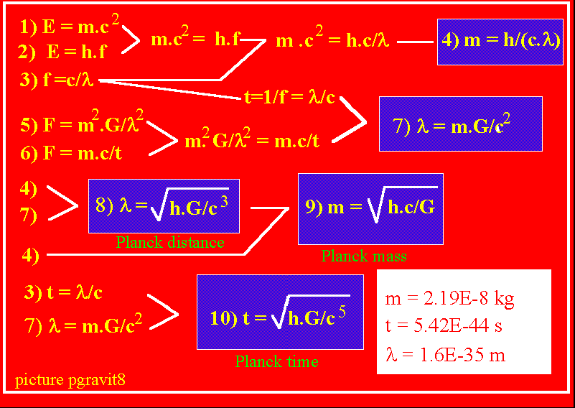

vilka sålunda är de s.k. Planckska konstanterna vilka ofta förekommer inom modern fysikteori (strängteori). | Hence being the so named "The Planck's constants", common used in modern physical theory (string theories).
.
============================================== 7.22B
Calculated values of "The Planck's constants" as present in modern physical theory, Cosmic theory and particle String Theory
mg = 2.19E-8 kg
tg = 5.42E-44 sec
λg = 1.6E-35 m

Den Planckska massan är sålunda lika stor som vikten hos en en-cellig organism. Om gravitationen skulle förmedlas av sådana partiklar skulle sannolikt inget liv kunna finnas på jorden, allt skulle förstöras av denna enorma strålning. | Hence, The Planck mass is well as big as the mass of a one cell organism. If the gravitation would be intermediated by such a heavy particle, no life would be possible to exist here on earth. Everything would be destroyed by this heavy radiation.

OLBERS PARADOX  Om universum är ändlöst och uppfyllt av ett oändligt antal stjärnor och galaxer, skulle himlen vara upplyst med en intensitet lika intensiv som solens ljus, både natt och dag.  Detta enkla argument har sysselsatt astronomer nu i mer än tre hundra år och har getts namnet "OLBERS PARADOX" efter Heinrich Olber, en av de astronomer som tog upp denna diskusion i ett arbete daterat år 1823.  Från en artikel i New Scientist av den 14:e augusti 1986, skriven av John Gribbin kan vi läsa följande :  "DEN FÖRSTE PERSON SOM LöSTE DETTA PROBLEM I ETT SKRIFTLIGT ARBETE VAR POETEN EDGAR ALAN POE PÅ 1800-TALET. MEN ASTRONOMERNA IGNORERADE HANS BIDRAG OCH FORTSATTE DEBATTEN. ÖVER HUNDRA ÅR SENARE, NÄR MAN TRODDE SIG HA SVARET PÅ GÅTAN TAR MAN ÅTERIGEN UPP EN FELAKTIG LÖSNING TILL DISKUSSION. FöRST SEDAN NÅGRA ÅR TILLBAKA HAR DEN RÄTTA LÖSNINGEN TILL DET FAKTA ATT HIMLEN ÄR MÖRK, KOMMIT IN I FYSIKBÖCKERNA, DOCK PÅ INTET SÄTT I ALLA FYSIKBÖCKER.  FÖR DET FÖRSTA VET VI, NÅGOT SOM KEPLER INTE KÄNDE TILL, ATT EN STJÄRNA SOM VÅR SOL HAR EN LIVSLÄNGD AV OMKRING 10E9 ÅR.  PARADOXEN SLÅR ENDAST MED SIN FULLA STYRKA SÅTILLVIDA VARJE STJÄRNA LYSER SÅ LÅNG TID SOM BEHÖVS FÖR LJUSET ATT NÅ OSS.  MEN EMEDAN STJÄRNOR HAR BEGRÄNSAD LIVLÄNGD FINNS ENDAST EN DEL AV 10E-13 TILLGÄNGLIG AV DEN STRÅLNING SOM SKULLE BEHÖVAS FÖR ATT HIMLEN SKULLE BADA I LJUS. DET ÄR POÄNGEN (UTAN ATT ANVÄNDA NÅGON MATEMATIK), VILKEN ALLAN POE HADE PÅPEKAT I SIN ESSÄ EUREKA PUBILISERAD ÅR 1848.  ASTRONOMERNA HAR FÖRSUMMAT ATT TA NOTIS OM POE'S BIDRAG TILL DEBATTEN. I MITTEN AV 1900-TALET TRODDE DE ATT DE HADE FUNNIT LÖSNINGEN TILL OLBERS PARADOX GENOM DET EXPANDERANDE UNIVERUM.......  VAD NU LIVSLÄNGDEN FÖR INDIVIDUELLA STJÄRNOR ÄR, SÅ ÄR DET OMÖJLIGT ATT SE STJÄRNOR SOM ÄR LÄNGRE BORT ÄN 10E23 LJUSÅR, VILKET ÄR ENDAST LITE MERA ÄN 10E9 SOM VAR SOLENS ÅLDER.  DET FINNS HELT ENKELT INTE TILLRÄCKLIGT MED ENERGI FÖR ATT VÄRMA UPP HELA UNIVERSUM TILL EN STJÄRNAS TEMPERATUR; NÄR UNIVERSUM NÅR EN BALANSPUNKT KOMMER TEMPERATUREN ATT VARA MERA DEN SOM RÅDER I DET INTERSTELLÄRA RUMMET. GÅTAN HAR DÄRMED SATTS PÅ SIN SPETS-INTE VARFÖR RYMDEN MELLAN STJÄRNOR SÅ MÖRK UTAN VARFÖR FINNS DET SÅ MÅNGA LYSANDE STJÄRNOR ÖVER HUVUD TAGET"  Emedan gravitationskraften, såsom vi här har funnit, primärt inte är någon masskraft såsom Einsteins påstod, utan en kombinerad mass och ytkraft, måste vi kunna tänka oss möjlighheten att gravitationens styrka kan variera någon för olika grundämnen, helt enkelt därför att den aktiva ytan mot G-fältet blir proportionellt sett mycket mindre för tunga ämnen än för lättare ämnen genom skuggverkan i hårt packade atomkärnor. I strikt mening betyder detta att den s.k. ekvivalensprincipen mellan tung och trög massa inte är helt ekvivalent för alla grundämnen. Även en mycket liten avvikelse vill diskalificera Einsteins hela allmänna teori, vilket i sin , helhet är grundad på giltigheten hos denna hypotes. | THE OLBER'S PARADOX  If the universe is boundless , filled up with shining stars and galaxies unlimited, the sky would blaze with the intensity of our sun both night and day.  That simple argument has baffled astronomers more than three hundreds of years, and has been given the name OLBER'S PARADOX, from Heinrich Olber as one those astronomers following up this old discussion in a work published 1823.  From an article in New Scientist 14th of August 1986 by John Gribbin we can read that:  THE FIRST PERSON TO RESOLVE THE PUZZLE CORRECTLY IN PRINT WAS A POET, EDGAR ALAN POE, IN THE 19TH CENTURY. BUT ASTRONOMERS IGNORED HIS CONTRIBUTION AND CONTINUED THE DEBATE. EVEN A HUNDREDS YEARS LATER, WHEN THEY THOUGHT THEY HAD THE ANSWER TO THE PUZZLE, THEY WERE JUST BARKING UP THE WRONG TREE. ONLY WITHIN THE PAST DECADE HAS THE CORRECT EXPLANATION FOR THE DARKNESS OF THE SKY GOT INTO MANY, BUT BY NO MEANS ALL, OF THE PHYSICS TEXTBOOKS. FIRST,  WE NOW KNOW, AS KEPLER DID NOT, THAT A STAR LIKE OUR SUN HAS A LIFETIME OF ONLY ABOUT 10E9 YEARS.  THE PARADOX OF THE DARK SKY ONLY STRIKE WITH FULL FORCE IF EVERY STAR SHINES FOR AS LONG TIME IT TAKES FOR LIGHT FROM THE MOST DISTANT STARS TO REACH US.  BECAUSE STARS HAVE FINITE LIFETIME THERE CAN NEVER BE MORE THAN 10E-13 OF THE RADIATION THAT YOU WOULD REQUIRE IN ORDER TO MAKE THE SKY BLAZE WITH LIGHT. THIS IS THE POINT (WITHOUT THE MATHS) THAT EDGAR ALLAN POE HAD SEIZED ON IN HIS ESSAY EUREKA, PUBLISHED 1848.  ASTRONOMERS FAILED TO NOTICE POE'S CONTRIBUTION OF THE DEBATE. BY THE MIDDLE OF THE 20TH CENTURY, THEY THOUGHT THAT THEY HAD FOUND THE RESOLUTION TO OLBERS' PARADOX IN THE EXPANSION OF THE UNIVERSE...  WHATEVER THE LIFETIME OF INDIVIDUAL STARS IS, IT IS OF COURSE IMPOSSIBLE TO SEE STARS 10E23 LIGHT YEARS AWAY IN A UNIVERSE WHICH IS ONLY A LITTLE MORE THAN 10E9 YEARS OLD!...  THERE IS NOT ENOUGH ENERGY AVAILABLE TO HEAT THE WHOLE UNIVERSE UP TO THE TEMPERATURE OF A STAR ; WHEN THE UNIVERSE REACHES EQUILIBRIUM, ITS TEMPERATURE WILL BE MUCH CLOSER TO THAT OF INTERSTELLAR SPACE TODAY. THE PUZZLE HAS BEEN TURNED ON ITS HEAD- NOT "WHY ARE THE GAPS BETWEEN STARS SO DARK, BUT WHY ARE THERE ANY BRIGHT STARS AT ALL  "Because the gravity force primary not is any mass force as suggested by Einstein but a combined mass and area dependent force, we must imagine the possibility that the gravitation strength to some degree is dependent of sort of element into the mass body. The reason to that may be motivated by that the effective working area per mass unit will be less in heavier and more compact materials. Strictly that means, that the mass equivalence principle stating exact equivalence between heavy and inertial mass, not is valid for all basic materials. Even a very small discrepancy would disqualify Einstein's whole general theory of relativity, which completely is founded on that hypothesis.

Således har vi från vår egen teori funnit ytterligare en möjlig förklaring till Olbers paradox, nämligen att ljuset helt enkelt inte orkar fram till oss. Ljuset bromsas ned och konverteras till materia på sin väg till oss. | Hence, from our own theory we have found a further possible explanation of the Olber's paradox, namely that light from distant stars never reach us. Light is retarded and converted to matter during its way to us.

----------------------------- End of chapter 7 --------------------------

Picture isbn.gif

